# 电子信息工程学院

实验报告书

|  |  |
| --- | --- |
| 课程名称： | Vc++ |
| 题 目： | 动态链接库的使用 |
| 实验类别： | 操作类 |
| 班 级： | 计算机科学与技术专升本1班 |
| 学 号： | 2022020312 |
| 姓 名： | 魏志杰 |

|  |  |  |  |  |  |  |
| --- | --- | --- | --- | --- | --- | --- |
| 评语： | | | | | | |
| 实验态度： | 认真 | （ ） | 一般 | （ ） | 差 | （ ） |
| 实验结果： | 正确 | （ ） | 部分正确 | （ ） | 错 | （ ） |
| 实验理论： | 熟悉 | （ ） | 了解 | （ ） | 不懂 | （ ） |
| 操作技能： | 掌握 | （ ） | 一般 | （ ） | 差 | （ ） |
| 实验报告： | 规范 | （ ） | 一般 | （ ） | 差 | （ ） |
| 成绩： |  | | 指导教师： |  | | |
| 批阅时间： |  | | |

### 实验内容或题目

动态链接库的基本使用

1. 实验目的与要求

掌握动态链接库的创建与调用

3、实验源程序及运行结果截图

(1)创建动态链接库程序

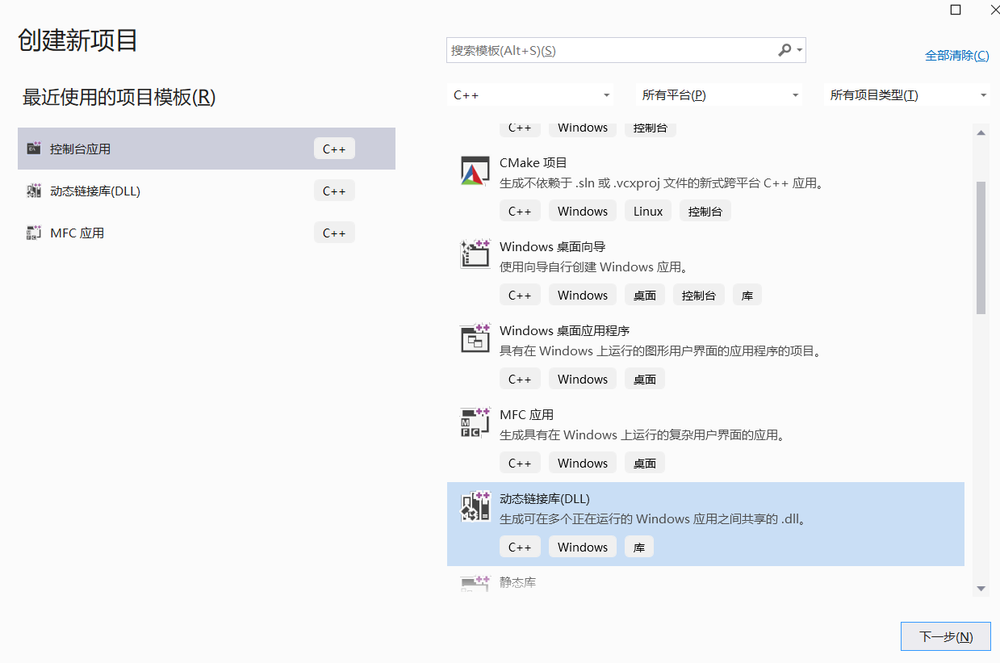

(2) 使用_declspec(dllexport)将需要使用的方法导出

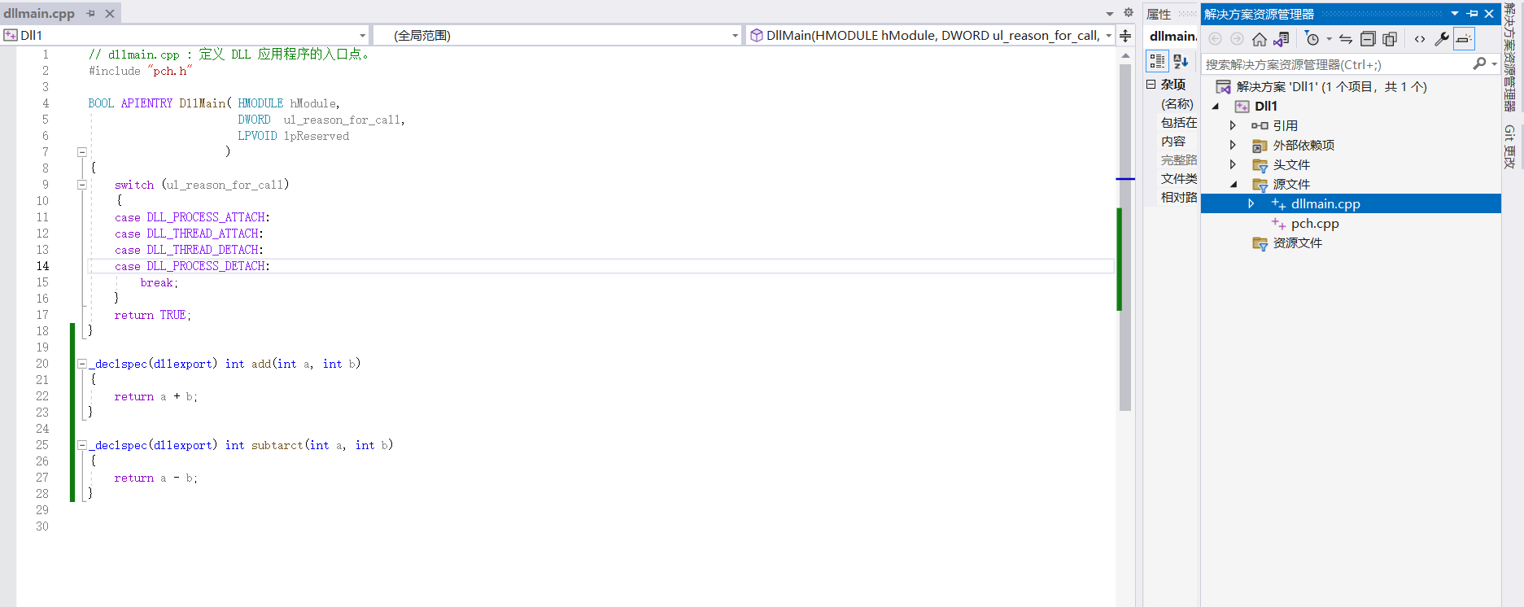

(3)使用dumpbin -exports查看动态链接库Dll1.dll

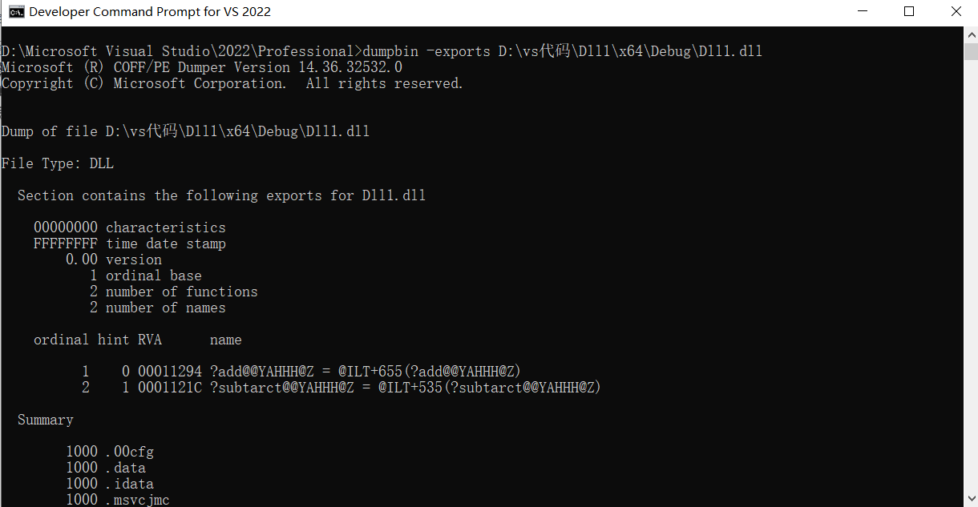

(4)创建控制台程序调用动态链接库

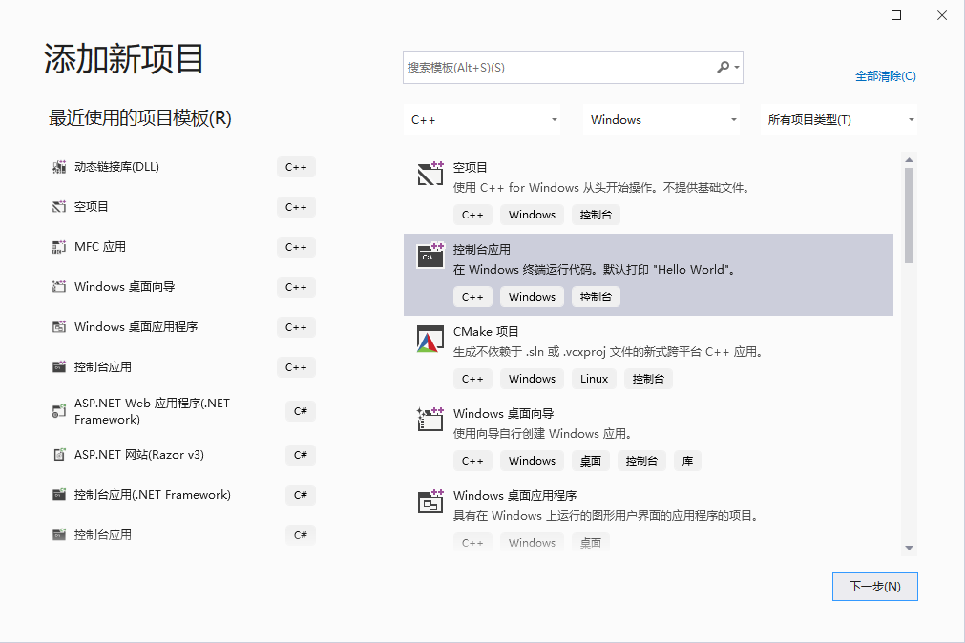

(5)右键点击引用，添加引用将动态链接库添加到项目中

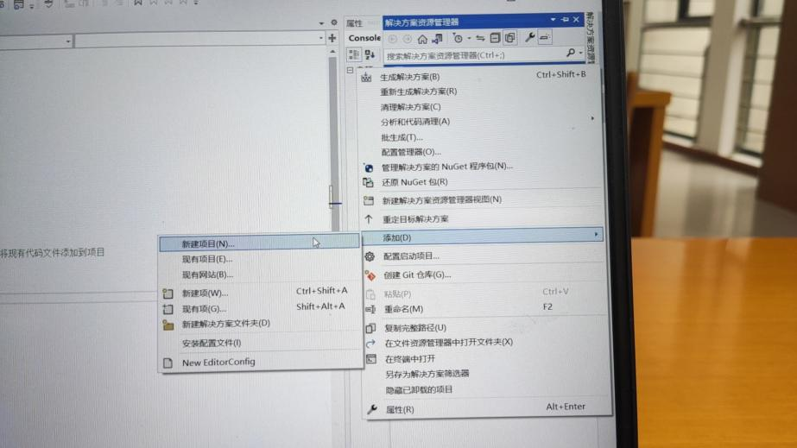

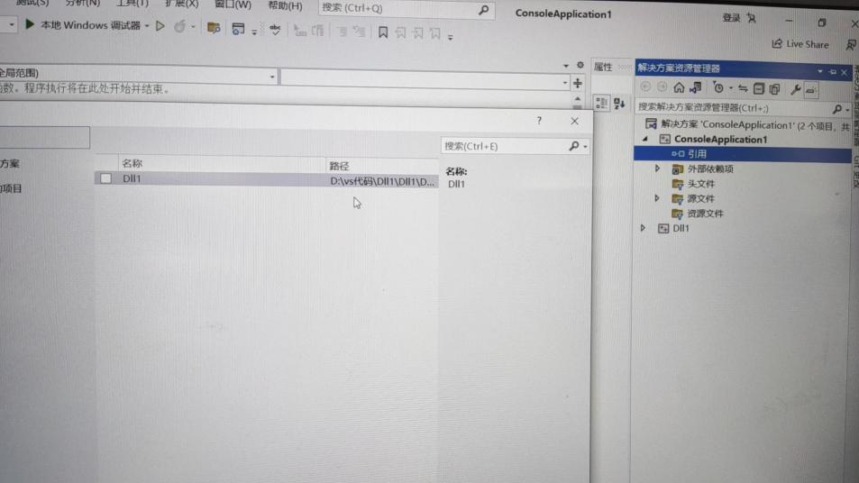

(6)引用对应的方法

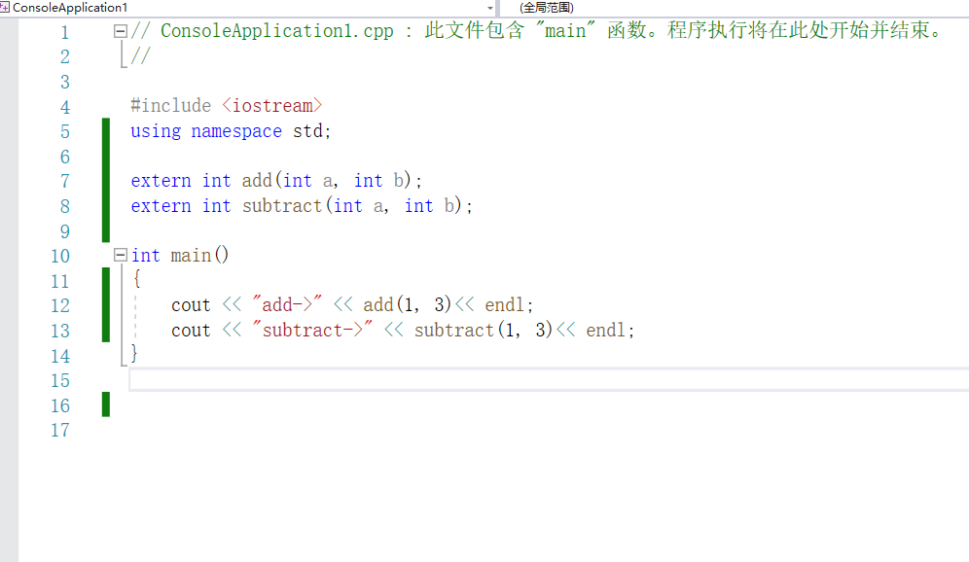

(7)执行对应程序的结果

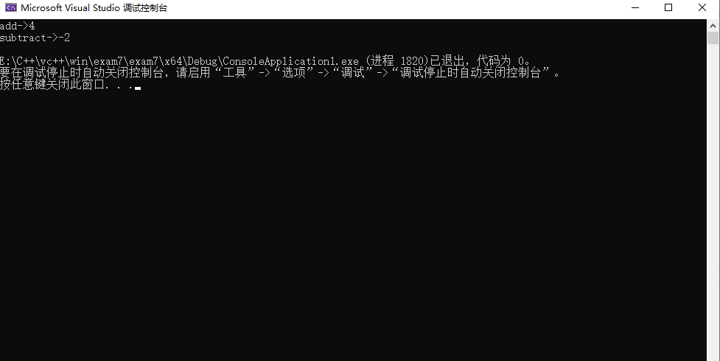

4.实验体会

动态链接库（Dynamic Link Library，DLL）是一种在运行时加载的共享库，不同于静态链接库，动态链接库可以在程序运行时动态加载和卸载，从而提高系统资源利用率和运行效率。以下是动态链接库使用总结：

动态链接库是一种重要的代码复用机制，通过动态链接库可以将通用的可重复使用的代码集中起来并提供给多个应用程序使用。

动态链接库为程序提供了更加灵活的组件化机制，在程序运行时可以动态加载、卸载和替换动态链接库，从而方便对程序进行维护、升级和扩展。

使用动态链接库可以降低程序开发和维护的成本，提高开发效率和代码质量。

动态链接库使用需要注意兼容性问题，不同版本、不同编译器、不同操作系统和硬件架构之间的库是不兼容的。因此，在生成动态链接库时，需要根据不同的平台和条件进行编译和优化。

动态链接库还存在一些安全问题，例如，动态链接库中的代码可以被其他程序篡改或利用漏洞攻击系统，因此在使用动态链接库时，要保证库的来源可靠，并根据实际情况进行安全设置。